Configuração do Wordpress com Múltiplas Instâncias Utilizando Nginx e Docker Composer

Introdução
O objetivo deste trabalho é executar múltiplas instâncias do Wordpress, de modo aumentar sua escalabilidade. Para isso, você deverá instalar e configurar o Nginx como balanceador de carga para as múltiplas instâncias do Wordpress e configurar a aplicação utilizando o Docker Compose.

Nginx
O Nginx é um servidor de alto desempenho projetado para lidar com alto volume de requisições simultâneas, sendo especialmente adequado para ser utilizado como balanceador de carga para aplicações web como o WordPress.
O balanceamento de carga entre várias instâncias de uma aplicação é uma técnica comumente usada para otimizar a utilização de recursos, maximizando a taxa de transferência, reduzindo a latência, e garantindo configurações tolerantes a falhas.
É possível usar o Nginx como um balanceador de carga HTTP para distribuir o tráfego para várias instância de aplicações, melhorando seu desempenho, escalabilidade e confiabilidade.

Configuração do Nginx
O Nginx é configurado através de um arquivo de nome nginx.conf, localizado na pasta /etc/nginx/. O exemplo a seguir ilustra um arquivo de configuração definido de modo que o Nginx receba conexões na porta 80 e repasse todos as requisições recebidas em qualquer path para um dos endereços disponíveis no pool de instâncias criado no item de configuração upstream.

events { worker_connections 1024; }
http {
upstream wordpress { # configura um pool de endereço de servidores
server wordpress1;
server wordpress2;
server wordpress3;
}
server { # configura esse servidor
listen 80 default_server; # escutando por conexões na porta 80
listen [::]:80 default_server;
root /usr/share/nginx/html;
index index.php;
location / {
add_header X-Upstream $upstream_addr;
proxy_set_header Host $host;
proxy_set_header X-Real-IP $remote_addr;
proxy_set_header x-forwarded-for $proxy_add_x_forwarded_for;
proxy_pass http://wordpress;
}
}
}

Atividade
Criar um arquivo docker-compose.yml que implante cinco contêineres de modo a obter a arquitetura abaixo:
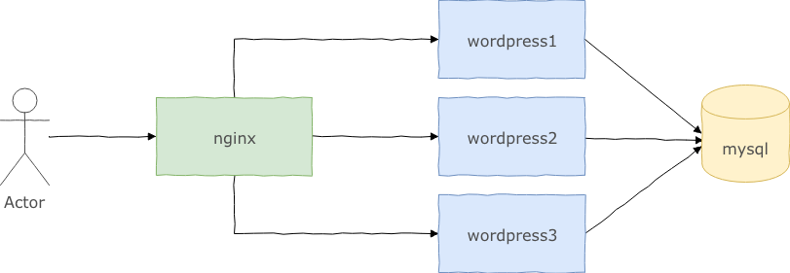
O primeiro contêiner deve executar o Nginx configurado para balancear carga entre três contêineres do Wordpress (wordpress1, wordpress2 e wordpress3). Os três contêineres do Wordpress devem se conectar ao mesmo banco de dados MySQL, permitindo que todos produzam o mesmo conteúdo.
Abaixo algumas informações para concluir a atividade:
- As seguintes imagens devem ser utilizadas: mysql:5.7, wordpress:5.4.2-php7.2-apache e nginx:1.19.0, todas disponíveis no Docker Hub;
- Os contêineres do Wordpress não podem ser acessados diretamente pela máquina hospedeira, apenas pelo Nginx;
- O container do MySQL também não pode ser acessado diretamente pela máquina hospedeira, apenas pelos contêineres do Wordpress;
- Os contêineres do Wordpress devem compartilhar com a máquina hospedeira a pasta /var/www/html;
- O contêiner do Nginx deve mapear a pasta compartilhada pelos contêineres do Wordpress para o caminho /usr/share/nginx/html.
- Para compartilhar um arquivo entre o contêiner e a máquina hospedeira use a seguinte sintaxe na configuração de volumes de um contêiner no arquivo docker-compose:
volumes
- /caminho/para/meu-arquivo:/caminho/no/container/arquivo

Como testar?
Após iniciar os cinco contêineres, execute algumas vezes o comando
curl -I http://<ip-do-host>/
e veja que o cabeçalho HTTP X-Upstream irá assumir três possíveis endereços de IP, que são os IPs dos contêineres do Wordpress. Os mesmo endereços podem ser verificados via navegador, inspecionando a página, na aba Rede.

Referências
- Docker Compose

